**MANUAL PARA ATENCION DE OC DE PRODUCTO FINAL:**

Ruta de Acceso: Almacén / PE Compras

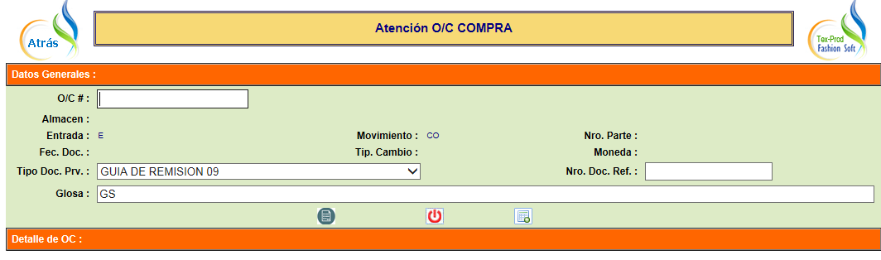

La pantalla está Pre-llenada para facilidad del usuario, solo debería ingresar el número de la OC y el Número de Guia del Proveedor con que ingresa por referencia y presionar el botón azul

* Muestra los datos de la OC para registro
* Blanquea la pantalla para el siguiente registro
* Sale e la opción y regresa al menú de Almacenes

La glosa se autocomleta con el número del documento de referencia/Guia del Proveedor y es editable.

La pantalla de detalle aparece con las lineas de la OC

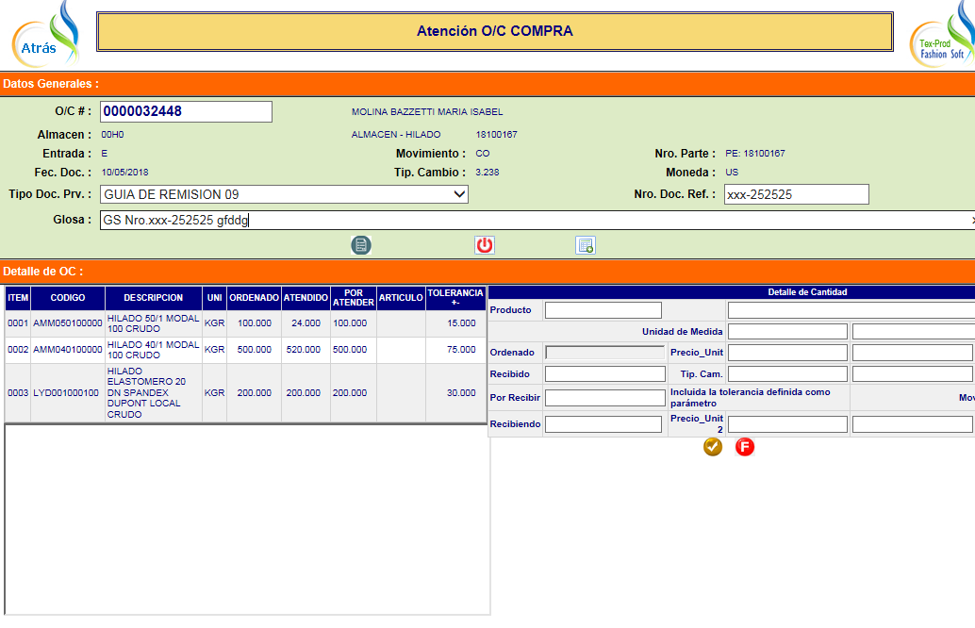

Para este ejemplo, vamos picar sobre la segunda linea; se cambia el fondo a color verde para identificar la linea activa

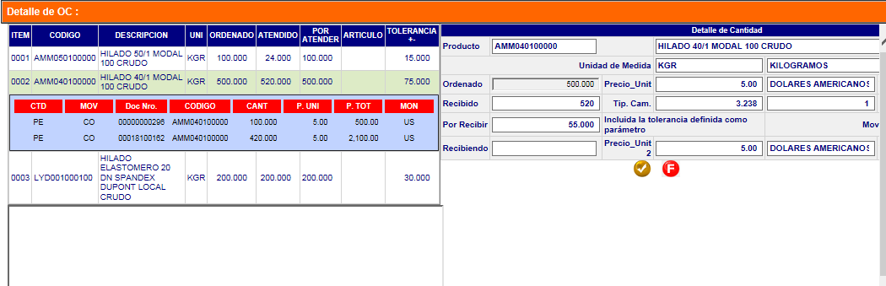

Adicionalmente aparece una sección celeste donde se muestran las lineas de PE anteriores como referencia y/o para hacer doble click sobre el que desea consultar y se le abrirá una nueva ventana con los datos grabados en el Multi ya sea para consulta y/o modificación.

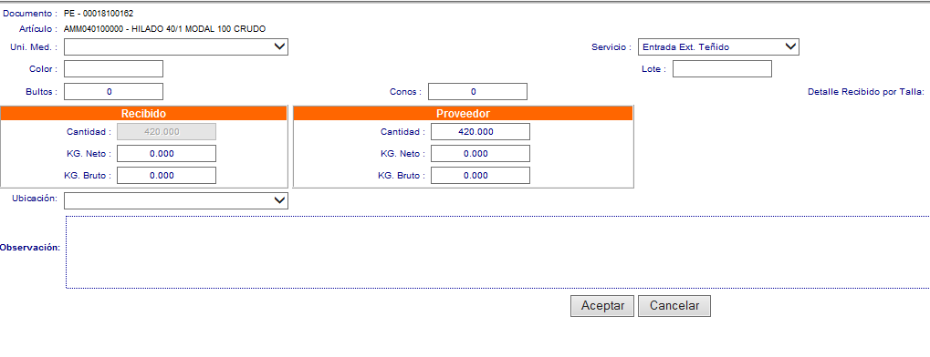

La cantidad que aparece como atendidad en la línea verde es igual a la suma de los partes de entrada previos a este

Y estan resaltados con el recuadro verde También aparece en la pantalla del lado derecho como Recibido



En este ejemplo, coloco en el recuadro rojo, que estoy recibiendo 15 kilos y presiono el CHECK dorado 

Nuevamente aparece la pantalla inicial, pero al picar la segunda linea vemos 3 PE. Ya grabó los 15 kilos, en la Intranet, Softcom y en el Multi podemos completar los datos necesarios de una sola vez.

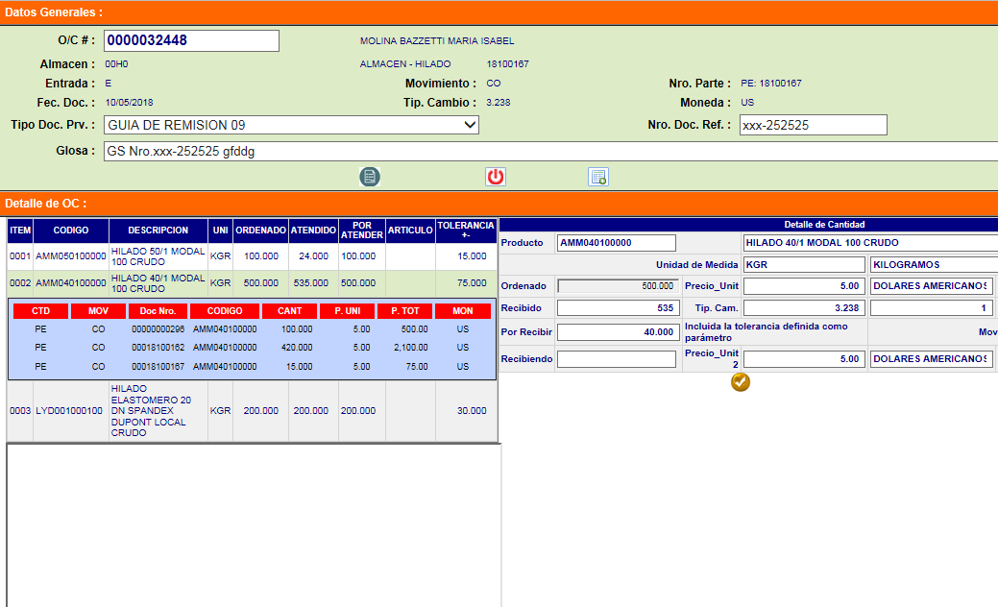

El número que se generó en la cabecera es el tercero del Bloque celeste. Si hacemos doble click sobre el mismo editaremos el contenido para el multi.

